Autorização dos pais e responsáveis
(para estudantes menores de idade)
(pode ser escrito à mão e fotografado com o documento do responsável)
Eu (nome do responsável) portador do documento (número do documento que será utilizado - com órgão expedidor) declaro ser o responsável legal pelo menor (nome do participante) e o autorizo a participar do “Torneio de Xadrez online do JERGS - 2020”, que iniciará com treinamento online no dia 04 de novembro de 2020 e ocorrerá oficialmente nos dias 05 e 06 de dezembro de 2020, pela internet, na condição de jogador (cyber atleta) representando o Instituto Federal do Rio Grande do Sul – Campus Vacaria, sob a responsabilidade do professor responsável Douglas Almir Tolfo Rossa.
Estou ciente de que o menor referido precisará utilizar a internet no momento dos jogos, com transmissão pelas redes sociais e que seu nome, imagem e voz poderão ser utilizados nos materiais do evento e autorizo esta utilização.

Cidade-Estado:
Data: ___/___/2020
Assinatura: (igual consta no documento) 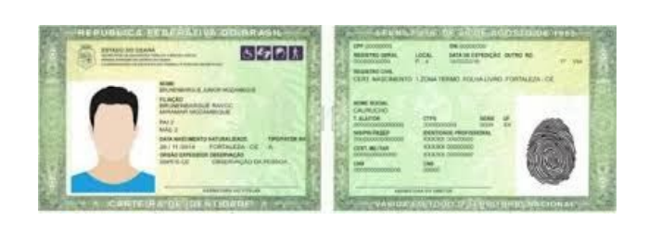Tire a foto (desde fique legível) e envie para o professor responsável através do formulário de inscrição

